國家發展委員會 新聞稿

發布日期：104年11月10日
聯 絡 人：詹方冠、李佳貞
聯絡電話：02-23165850、5479

國發會與臺灣新創競技場共同協助新創團隊
進駐國際知名加速器

國發會為推動創新創業政策，由「臺灣新創競技場」（Taiwan Startup Stadium, TSS），於今年6月初首度辦理「Accelerator Bootcamp海外加速器培訓營」，共54個團隊報名，錄取15隊，其中10組新創團隊完成全期訓練，於6月中起陸續向國外知名加速器申請進駐，與全球頂尖新創團隊競爭低於5％的錄取機會。截至目前為止，已有5個團隊成功申請進駐國際知名加速器計畫，獲選率達50%，遠高於一般的錄取機率，另有數個團隊目前正在面試階段。
上述團隊中，UXTesting受全美前三大加速器之一的Techstars青睞，取得僅有1%的機會，已於今年10月至德州參與Techstars Cloud Program培訓計畫。UXTesting 團隊並開心地分享：「如果當初沒有參加TSS的Bootcamp，也許現在我們仍關在辦公室想像世界。臺灣，是個很美好也很棒的地方，但別將自己的夢想停留在這塊美好的土地，試試看吧！走出這一步。」
「Accelerator Bootcamp海外加速器培訓營」為TSS協助新創團隊前進國際加速器的重要計畫。密集培訓團隊共計三週，課程安排有加速器答題模擬、歷屆學長經驗傳承等，還有國際新創導師，包含創新工場董事長兼首席執行官李開復及阿碼科技創辦人兼執行長黃耀文，進行一對一深度的評審問答。全部課程皆以英語規劃，參加者也必須全英文作答與交流互動。成功結訓的團隊，如能順利申請加入國際加速器，TSS也將提供歐美2萬美金、亞洲1萬5千美金的補助及3張免費來回機票。
由於第一期的成績優異，TSS正辦理第2次的「Accelerator Bootcamp海外加速器培訓營」，已於今年11月5日截止收件，共計43隊報名，相信能讓更多的新創團隊躍上國際，在全球的舞臺上發光發熱。
「臺灣新創競技場」（TSS）為國發會今年推動的國際創新創業園區執行團隊，主要工作在強化與國際創業資源、資金、技術及知識的鏈結，形塑臺灣創新創業的國際形象。至今已提供約60家新創團隊服務及辦理十多場國際鏈結活動，廣獲國內新創社群的肯定。
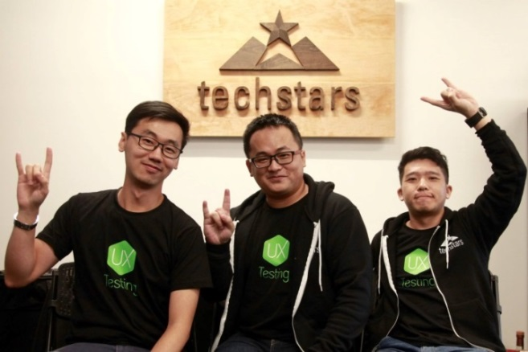
圖：進駐美國Techstars的臺灣新創團隊UXTesting，共同創辦人黃彥嘉（左）、創辦人暨執行長陳暉鈞（中間）、共同創辦人曾映傑（右）

